El cielo visto desde la Tierra

DOCENTE: Avila, Cintia

AÑO: 3ºA
Las ciencias naturales ocupan un lugar importante en el desarrollo de los alumnos, ya que es a través de ellas que uno puede fundamentar y comprender cómo los fenómenos de la naturaleza afectan la vida diaria.
Concebimos a la ciencia escolar como un recorte de la ciencia académica, por lo tanto nos parece fundamental que en el aula se reproduzcan ciertas prácticas como:
- Trabajo de campo
- Formulación de hipótesis
- Experiencias
Ejes a tener en cuenta a la hora de trabajar el tema que elegimos:
- Observación, descripción y registro de la forma en que se ve el sol. Cambios y permanencias en la apariencia del cielo diurno y nocturno (permanencia a pesar de las nubes, a veces se ven el sol y la luna juntos y a veces no, permanencia de las constelaciones).
- Observación, descripción y registro de cambios en las sombras a distintas horas a lo largo del día y a la misma hora a lo largo del año.
- Aproximaciones al conocimiento de: el sistema solar y sus planetas, la tierra como un planeta del sistema solar, satélites naturales y artificiales, meteoritos, y asteroides.
- Conocimiento de algunos instrumentos con los que las personas estudian el cielo.

Objetivo:

- Identificar los puntos cardinales como referencia para ubicarse geográficamente.

- Describir las características de los movimientos aparentes del Sol y de la Luna, comparando sus similitudes y diferencias.

Bloque: : La Tierra y el universo

Contenido: EL UNIVERSO - Los movimientos aparentes del Sol

FECHA:
CLASE 1

Lee junto con la docente la siguiente situación y conversá con tus compañeras y compañeros.
Hace unos días por la tarde Manuel y Juan volvían de jugar en el club, iban charlando hasta que en un momento Juan notó algo y dijo: “¡Ey! mi sombra está dada vuelta, esta mañana cuando íbamos a la escuela la sombra estaba delante mío y ahora está atrás mío”. Manuel le dijo: “Eso no puede ser, las sombras siempre nos siguen por detrás”

Intercambiamos:
¿Qué piensan sobre lo que dijo Juan? ¿Les parece que las sombras pueden cambiar su orientación en el suelo?
Si están de acuerdo con Juan, ¿Qué le dirían a Manuel?
¿Observaron su sombra alguna vez? ¿En qué momento del día? ¿La observaron siempre igual? ¿Qué cambios identificaron?
Anoten sus ideas en el cuaderno.

Observá las imágenes de las chicas y los chicos cuando llegan y cuando salen de la escuela. ¿Te animás a dibujar dónde estaría el sol a la entrada?, ¿y a la salida?
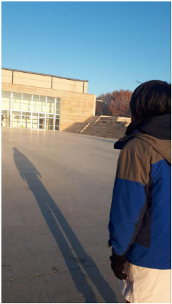

Juan llega por la mañana a la escuela.

¿Te animás a indicar dónde creés que estaba el sol cuando Juan llegó?

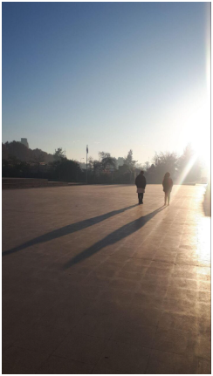

Ahora, Juan y su amigo vuelven de la escuela. Ya pasaron varias horas.
- ¿Dónde estaba el sol al regresar?
- ¿Por qué les parece que en una de las fotos la sombra está orientada hacia la entrada de la escuela? Y, luego: ¿Por qué la sombra cambia de dirección?
- ¿Cómo se vería la sombra de las chicas y los chicos de la imagen al mediodía? ¿Se imaginan dónde estaría el sol al mediodía?
Anoten sus ideas.

FECHA:
CLASE 2
En pequeños grupos saldremos al patio de la escuela y elegiremos un lugar iluminado por el Sol durante la mayor parte del día.
Sobre las baldosas del patio, dibujaremos la sombra de alguien parado en el mismo lugar del patio en dos momentos distintos, puede ser, por ejemplo, unos minutos después de entrar a la escuela y antes de volver a casa.

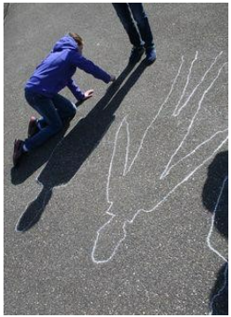
Anotaremos la hora en que hicimos el dibujo y no dejaremos de mirar dónde está el sol.

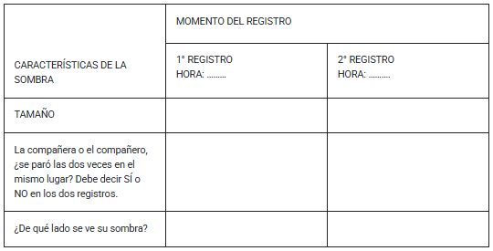
Para conversar en el grupo después de la observación:
¿Se ve distinta la sombra en los registros que realizaron más temprano? ¿Qué cambios observaron en la sombra de su compañera o su compañero? ¿Cómo explicarían estos cambios?
Volveremos a analizar las imágenes de las chicas y los chicos de la clase anterior la CLASE 1. ¿Se parecen a sus resultados? ¿Cuál les parece que es la observación de la mañana? ¿Cómo se dieron cuenta?

FECHA:
CLASE 3

Observá las siguientes imágenes y anotá tus ideas en el cuaderno. ¿Por qué te parece que la sombra se ve distinta a lo largo del día?
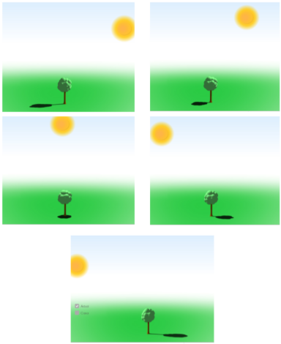

¿Cómo cambia la sombra del árbol durante el día, según la posición del sol en el cielo? ¿Es más larga o más corta? Se proyecta hacia la derecha, hacia la izquierda o se queda debajo del árbol?
A la mañana, cuando el sol se ve abajo por la derecha en el cielo, la sombra del árbol es

Al mediodía, cuando el sol está alto en el cielo, la sombra del árbol es

A la tarde, cuando el sol se ve abajo por la izquierda en el cielo, la sombra del árbol es

Leemos junto con la docente el siguiente texto para seguir conociendo qué ocurre con la posición del Sol en el cielo durante el día.
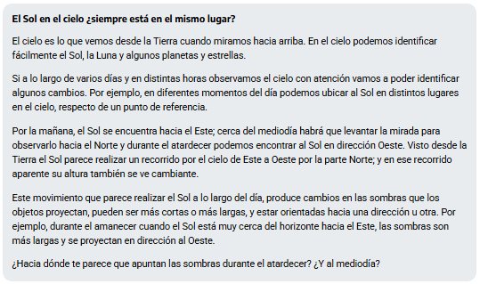

FECHA:
CLASE 4
Para saber más sobre los cambios de las sombras a lo largo del día.
Para ello, buscaremos en la escuela un lugar iluminado por el Sol durante todo el día.
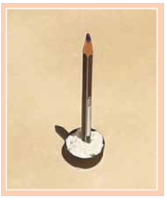

- Armaremos un dispositivo como el que se muestra en la imagen.
Materiales: cartulina u hoja blanca, plastilina, un lápiz y una tapita de plástico.
- Una vez armado el dispositivo, lo colocaremos en un lugar de la escuela con luz solar.
- Observaremos qué ocurre con la sombra del lápiz en momentos distintos del día, puede ser por la mañana, cerca del mediodía y por la tarde.
- Dibujaremos la sombra en un papel. Al lado anotaremos el horario de la observación.
- Realizaremos las observaciones en los mismos horarios en otros días.

Finalmente debatimos:
¿Qué ocurrió con la sombra del lápiz entre una observación y otra? ¿Se hizo más larga o más corta? ¿Se proyectó hacia la derecha, hacia la izquierda o se quedó debajo del lápiz? ¿Qué ocurre con la sombra en distintos días a la misma hora?

FECHA:
CLASE 5
Para leer y comentar en grupo.
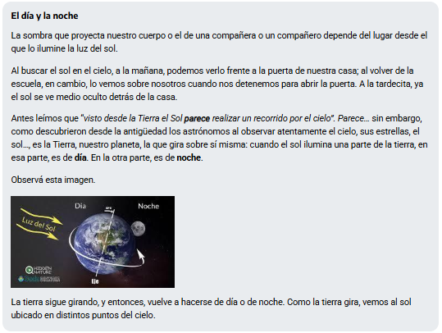
Observaremos la imagen, conversaremos entre las chicas y los chicos y pensaremos las respuestas a estas preguntas.
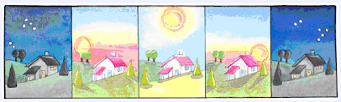
¿En qué momento del día el Sol se ve más bajo? ¿En qué momento se lo ve más alto?

¿En qué momento del día las sombras son más largas? ¿Cuándo son más cortas? ¿Por qué se modifican durante el día?

FECHA:
CLASE 6
En este clase realizaremos un experimento, simularemos la variación en longitud y dirección de las sombras de un objeto iluminado por el sol.
Sobre una base de telgopor dibujaremos una circunferencia que representará al planeta tierra, en el centro ubicaremos un objeto y de ESTE (E) A OESTE (O) pincharemos un arco de alambre que sirva de eje para apoyar una linterna, la cual simulará ser el sol.

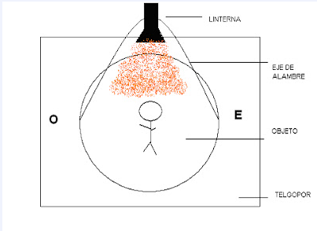

ALGO ASÍ:
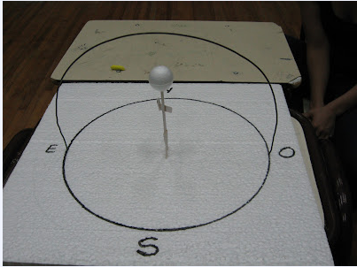

LUEGO DE REALIZAR LA EXPERIENCIA:
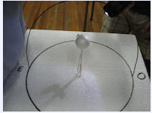
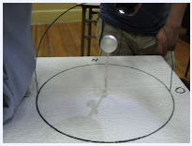
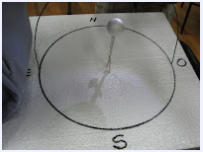

RECURSOS
- Telgopor
- Alambre
- Linterna
- Fibrón
- Un objeto cualquiera

